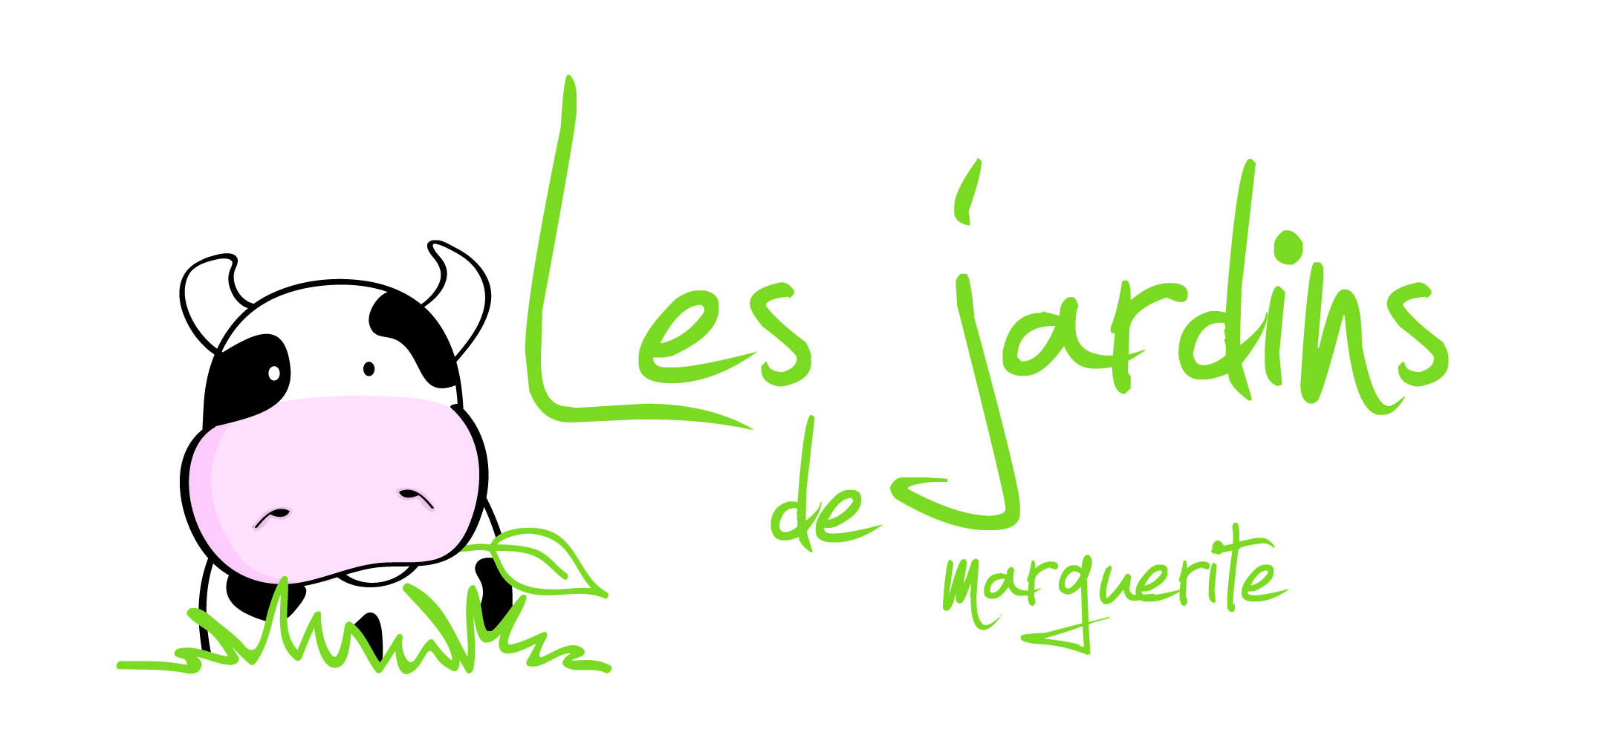
Visite de la ferme de :

DATE : ……………………………….
Classe de 5ème …… Et Classe de 5ème………
Du collège ………………………………………..

ATTENTION : tout au long de la visite, vous devrez photographier, avec les tablettes du collège uniquement, les différents ateliers et moments de la journée.
A la fin de la visite, vous devrez sélectionner et commenter avec l’application « Comphone » la photo qui illustre le mieux ce que vous retenez de cette journée et ce que vous avez ressenti.

Domaine | Compétences du socle | Maîtrise insuffisante | Maîtrise fragile | Maîtrise satisfaisante | Très bonne maîtrise
2.2 | Travail en classe : S’impliquer dans les activités de la journée
3.1 | Adopter un comportement responsable : respecter les règles de sécurité et les animaux



À nos cerveaux :
La ferme

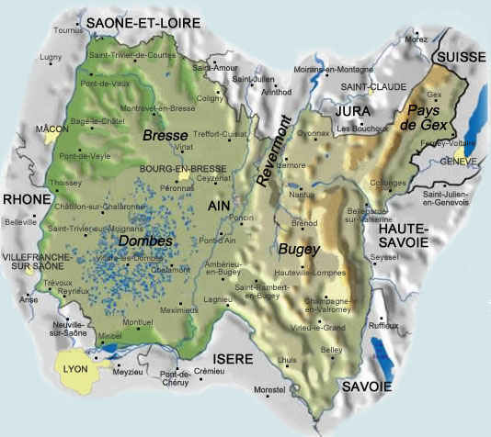
C’est là !
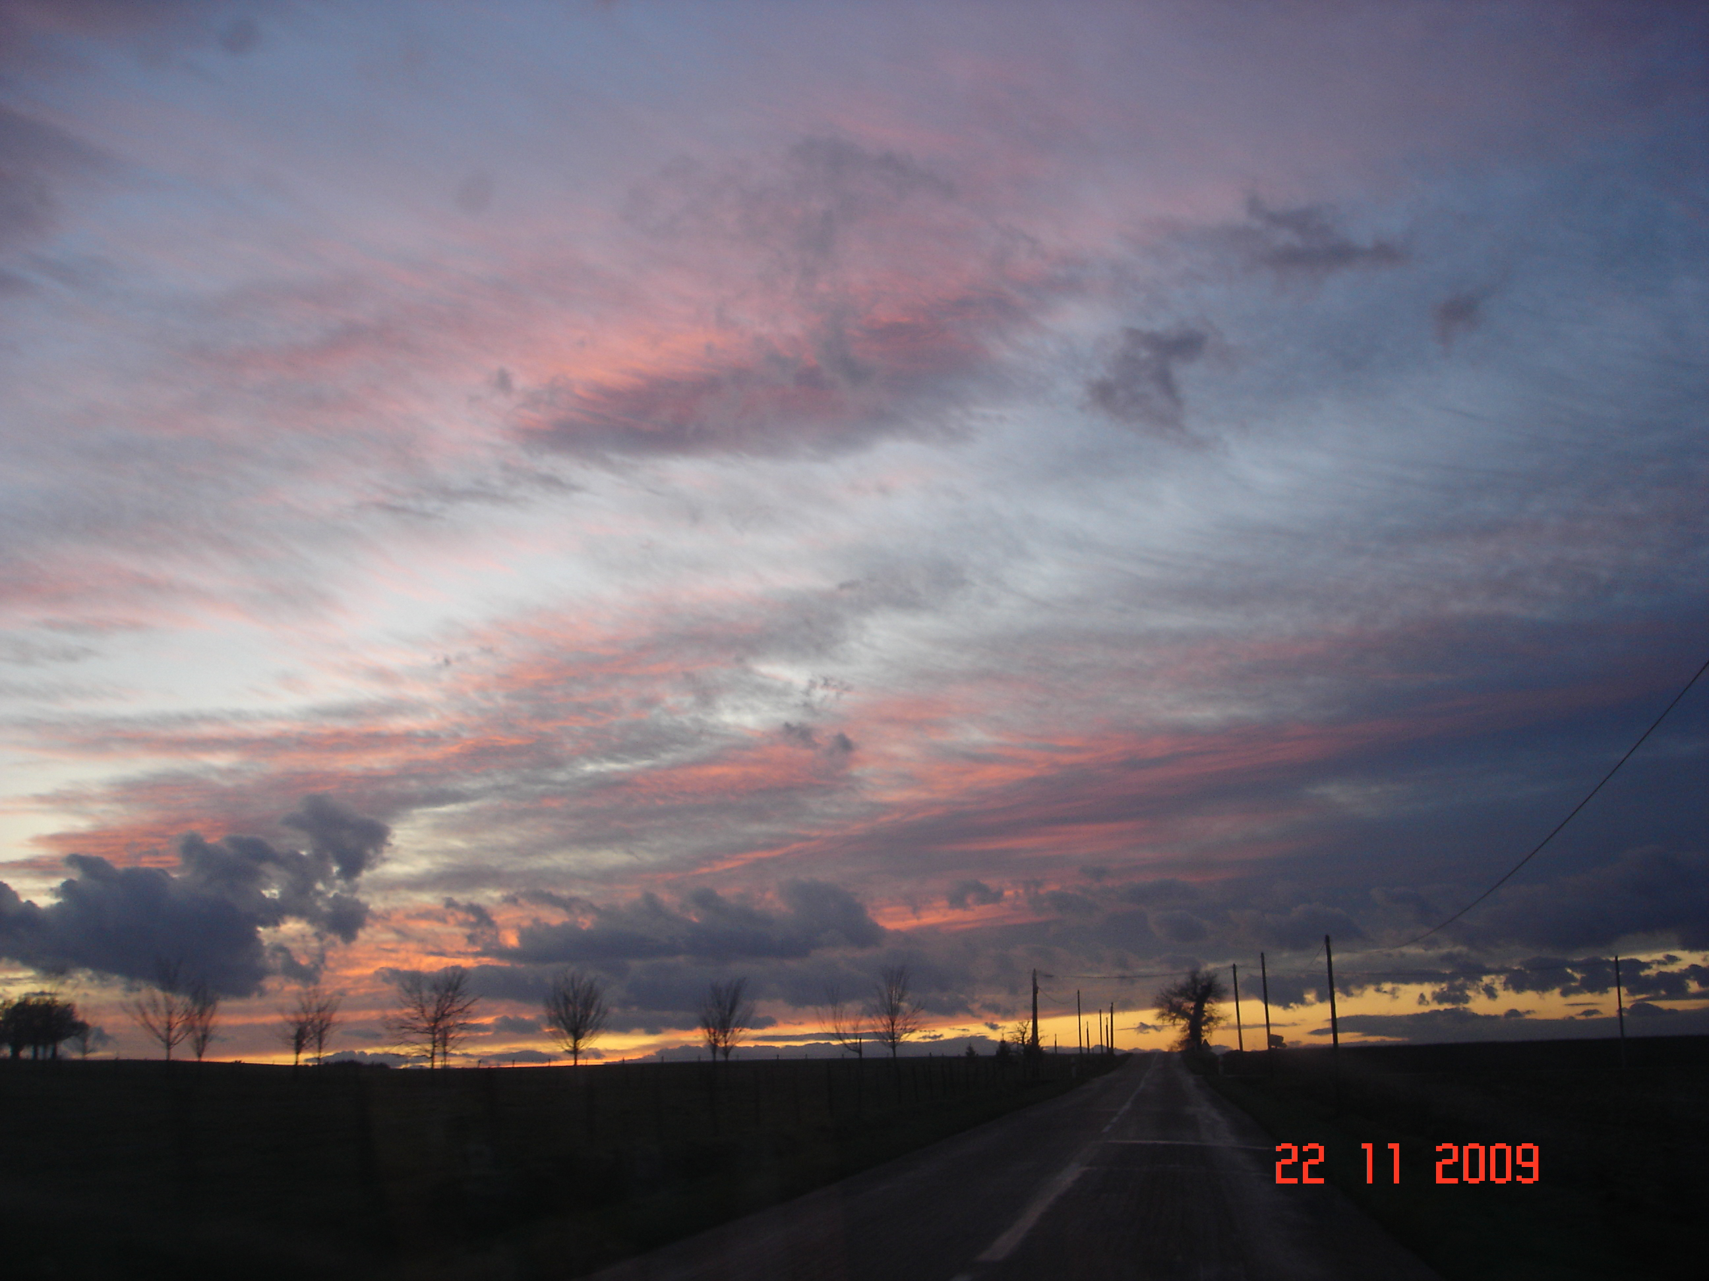
Lieu

Statut juridique

Les intervenants de la ferme

Les activités de la ferme

2
La ferme dans le paysage

Les éléments de la ferme | Leur fonction
☞

☞

☞

Type d’agriculture suivie sur le site :

Conséquences sur le paysage d’une
Agriculture intensive | Agriculture raisonnée
☞

☞

3


L’agriculture biologique

Les principes pour :
- les animaux :
…………………………………………………………………………………………………………………………………………………………………………………………………………………………………………………………………………………………………………………………………………………………………………………………………………………………………………………………………………………………………………………………………………………………………………………………………………………………………………………………………………………………….
- leur nourriture :
………………………………………………………………………………………………………………………………………………………………………………………………………………………………………………………………………………………………………………………………………………………………………………………………………………………………………………………………………………………………………………………………………………………………………………………………………………………………………………………………………………………………

- leurs soins :

Les atouts : Les inconvénients :
…………………………………………………………………………… ……………………………………………………………………………………..
…………………………………………………………………………… ……………………………………………………………………………………..
…………………………………………………………………………… ……………………………………………………………………………………..
…………………………………………………………………………… ……………………………………………………………………………………..

4
Le cycle de la matière organique à travers la fabrication du comté

Production de matière organique comme :

La fabrication du comté, labellisation AOC

Le devenir du lait une fois la traite accomplie (conditionnement…)

Règles à suivre pour respecter une production AOC

5
La commercialisation

Produits fabriqués à partir du lait de la ferme :
……………………………………………………………………………………………………………………………………………………………………………………………………………………………………………………………………………………………………………………………………………………………………………………………………………………………………………………………………………………………………………………………………………………………………………………………………………………………………………………
Lieu de vente des produits :
…………………………………………………………………………………………………………………………………………………………………………………………………………………………………………………………………………………………………………………………………………………………………………………………………………………………………………………………………………………………………………………………………………………………………………………………………………………………………………………………………………………………….

Qu’avons-nous retenu ?
La production de nos aliments consomme de nombreuses ressources naturelles :
- L’eau et le sol pour la …………………………………………………………. des aliments nécessaires aux vaches
- L’eau et les sols pour l’…………………………………………………………. des vaches
- l’eau pour la ……………………………………………………………………………….. du lait.
Une exploitation …………………………………………………………………………. de ces ressources pour notre alimentation dégrade le paysage, l’écosystème, le pollue.
Depuis plusieurs années, l’Homme en a pris conscience. Pour limiter son impact sur les écosystèmes, il modifie ses pratiques favorisant une agriculture ……………………………………………………………………….., qui permet un développement social, environnemental et économique …………………………………………………………...
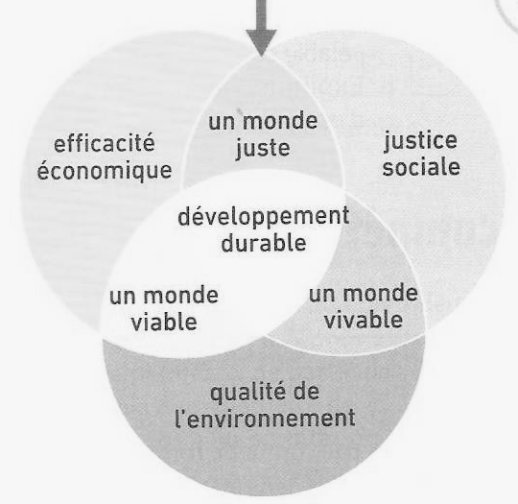
Gestion raisonnée de l’environnement

